UW智能仓储系统V0.4

使用说明书

系统概述
UW智能仓储系统是一个集物料管理、任务管理、日志管理、叉车管理、出入库管理及用户管理等功能于一体的智能化软件系统，可以有效地提高仓库出入库效率，避免了由于人工出入库导致的物料存库量计算错误。

基本操作
【登录页面】
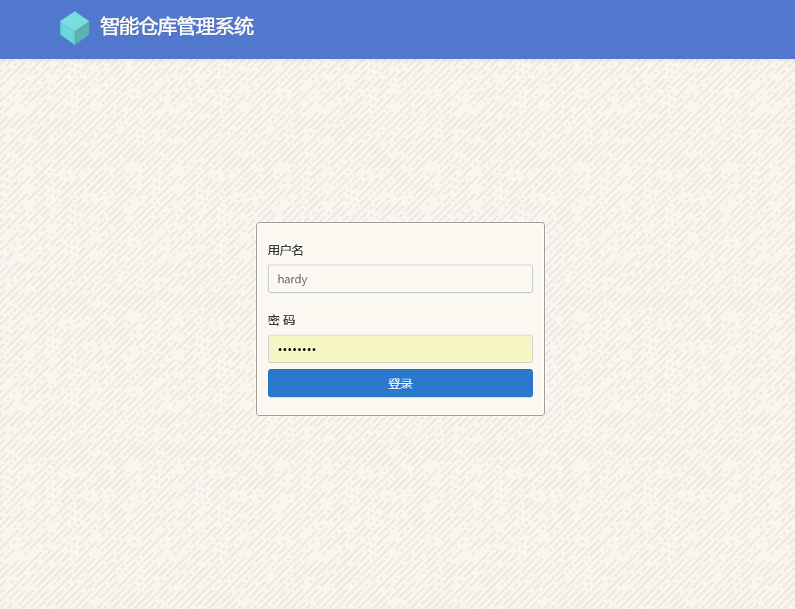
打开浏览器，如果系统是运行在本机上的，则输入网址：
http://127.0.0.1:5050/uw_system/#/login ，然后会进入到智能仓储系统的登录页面，输入用户名和密码，即可跳转到系统的物料管理页面。
- 物料管理---登录系统后跳转到的页面，用于管理物料，可对物料的料号、位置等信息进行修改操作，还可根据特定的条件进行过滤查询，随时获取所需的物料信息。
- 任务管理---系统的核心功能：包含创建任务、审核任务、开始任务及作废任务等模块。
- 日志管理---查看任务日志、接口调用日志、物料位置转移日志。
- 叉车管理---显示智能叉车的状态、位置、电量等信息，同时提供启/停叉车，运行叉车的按钮。
- 出入库管理---查看正在进行中的出入库任务，对到达仓口的任务条目进行扫码出入库、令叉车回库的操作。
- 用户管理---对工作人员进行增加、查询、修改信息的操作。

【物料管理】
主界面：查看所有物料的料号、位置及数量等信息:
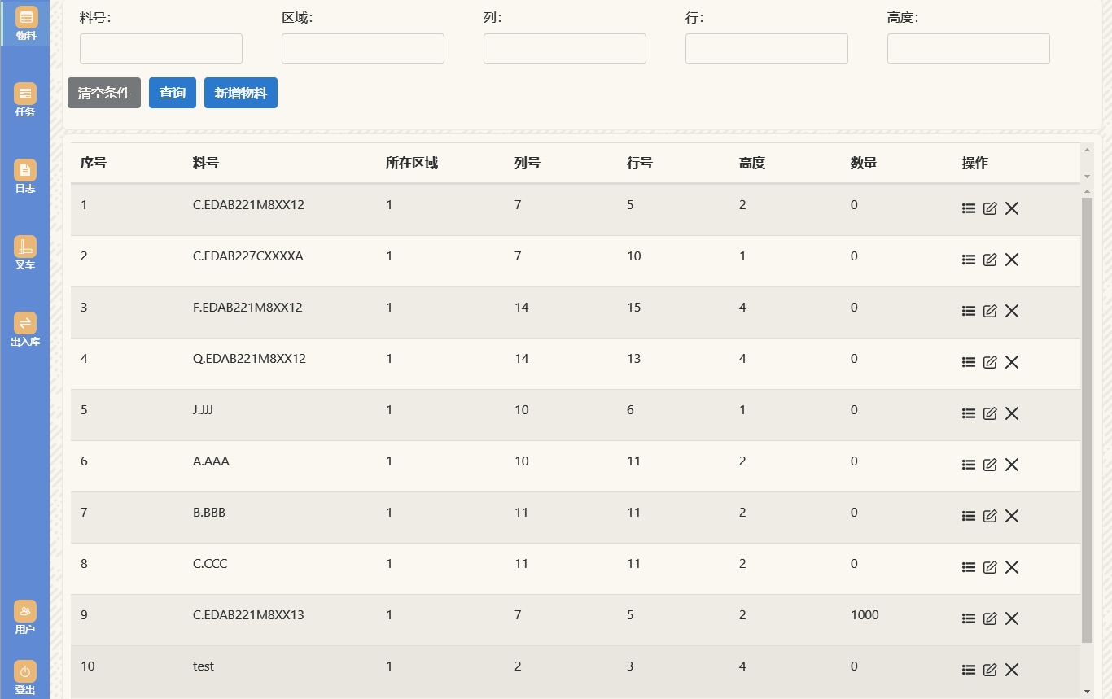
根据特定条件查询某种物料：
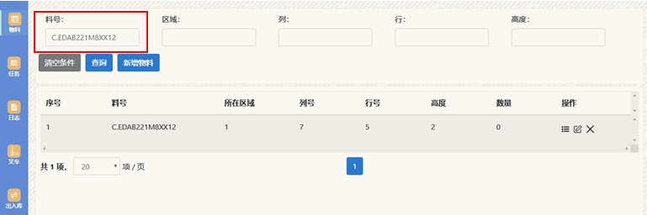
添加物料类型：
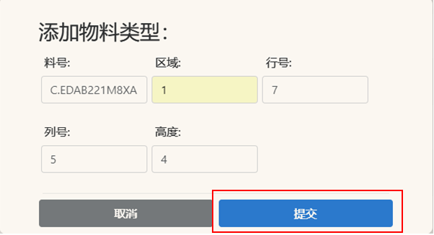
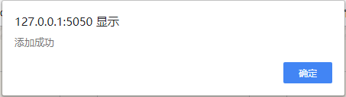
查看物料详情：
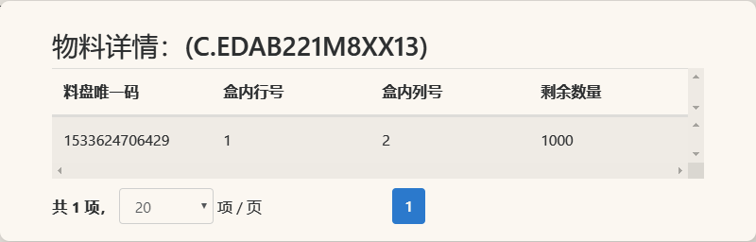
更新物料类型：
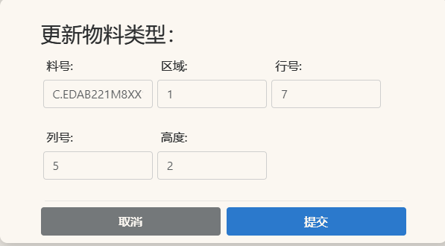
删除物料类型：
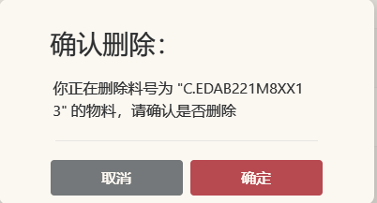

【任务管理】
主界面：查看所有任务的状态、类型、套料单文件名及创建时间等信息:
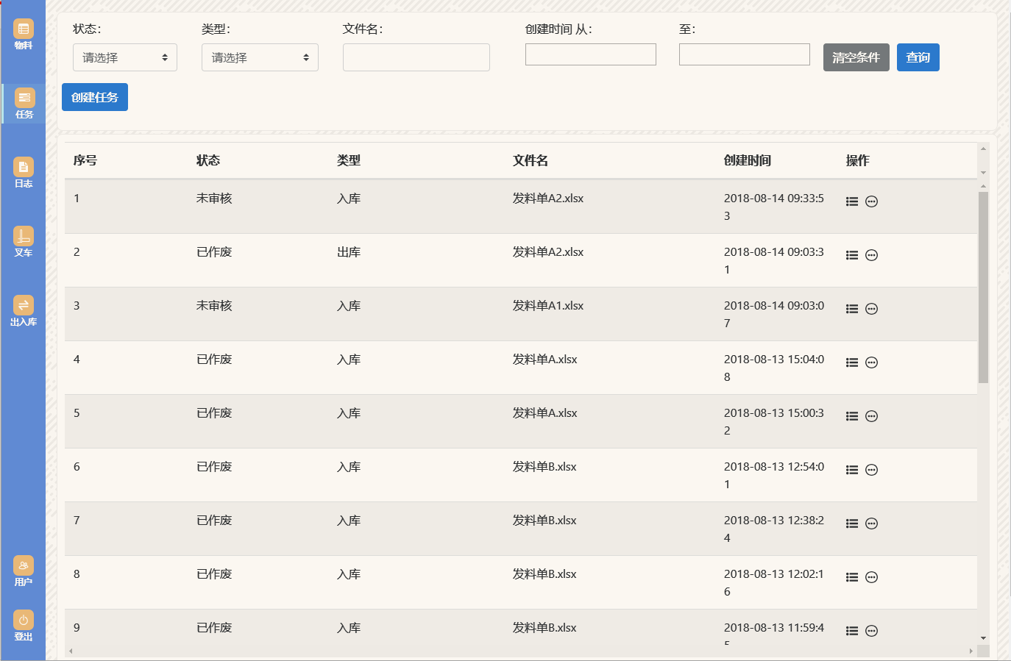
根据特定条件查询任务：
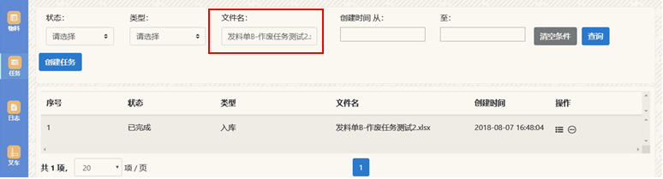
创建任务：
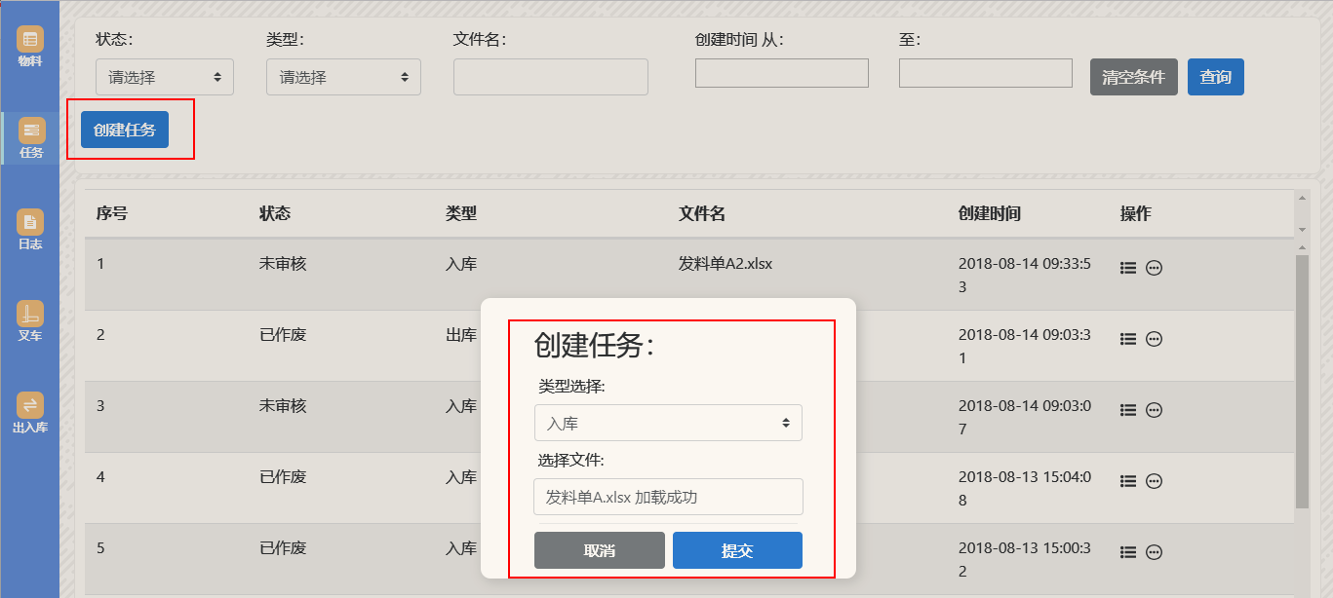
查看任务详情：
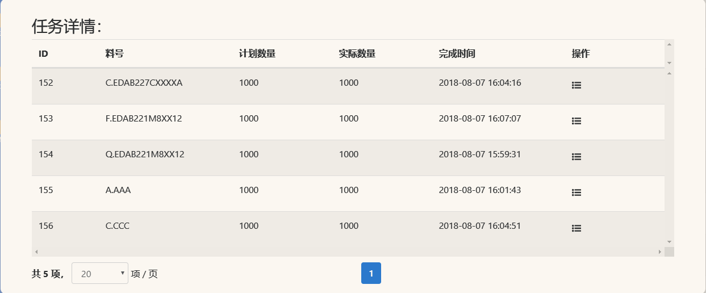
更改任务状态，包括审核任务、开始任务、作废任务，已完成的任务则不可再作废：
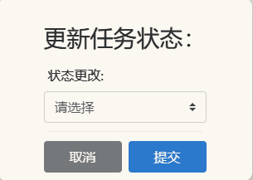
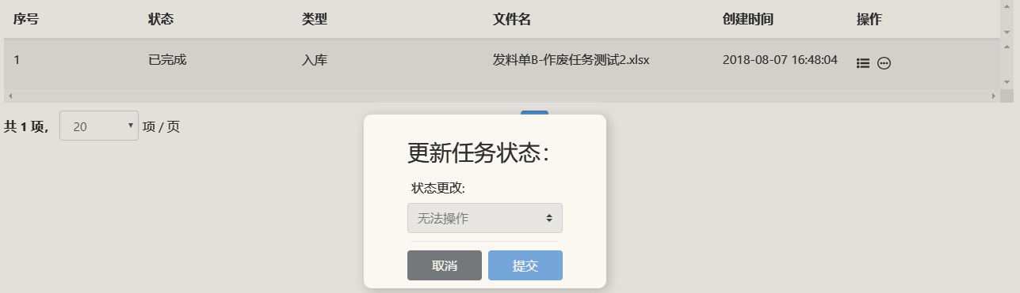

【日志管理】
【任务日志】
用于查看出入库任务日志，记录了出入库任务的详细信息，包括任务类型、出入库的物料数量、执行该出入库任务的操作员信息等：
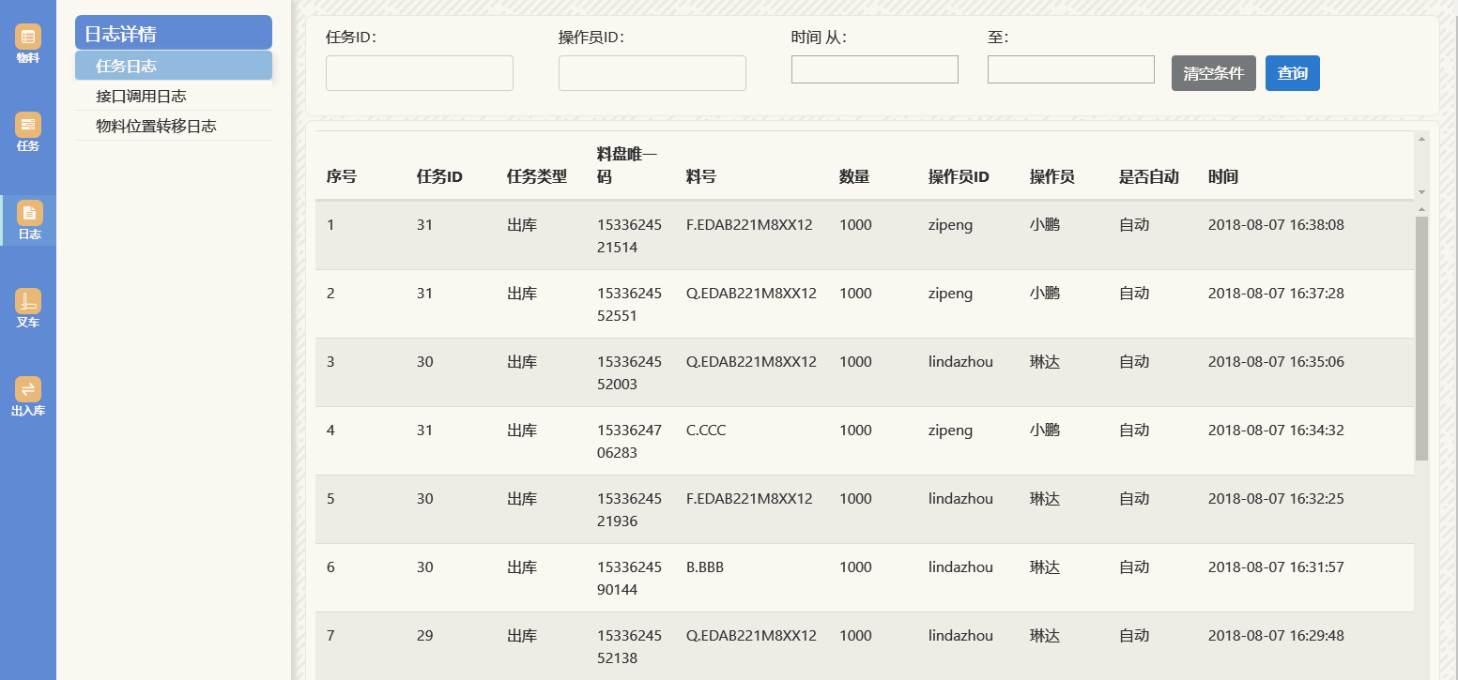
根据特定条件查询任务日志：
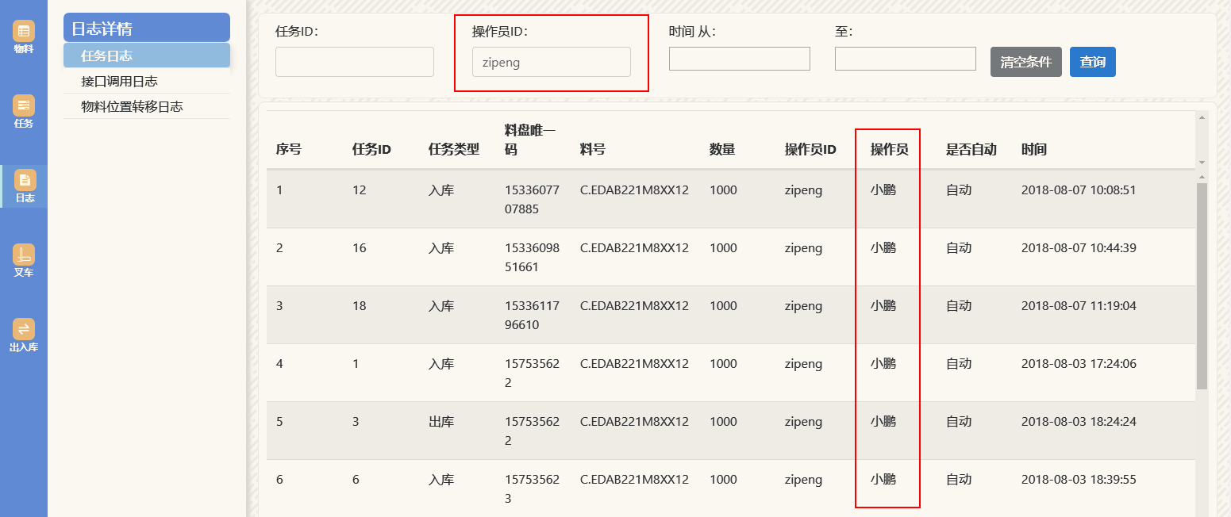

【接口调用日志】
用于查看接口调用日志，可以在这个界面看到操作员在系统上的各种操作记录，如下图所示:
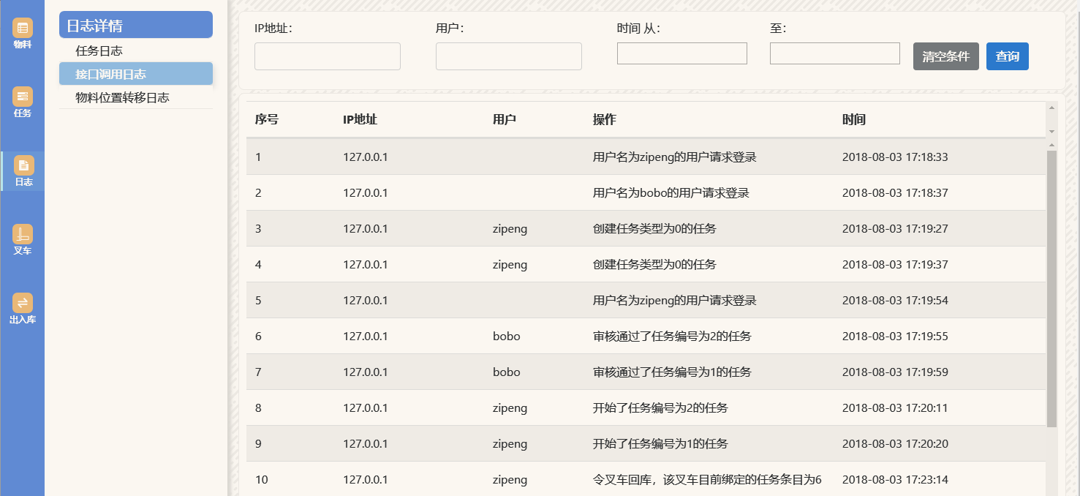
根据特定条件查询接口调用日志：
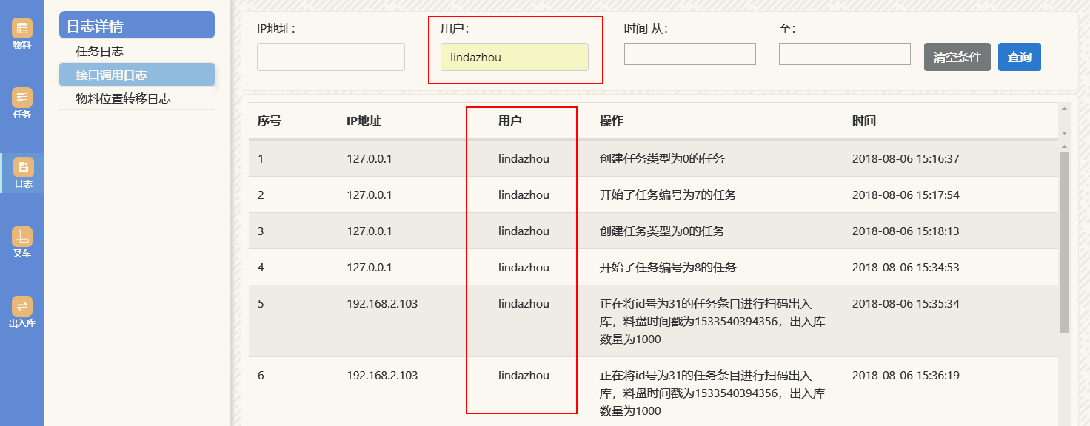
【物料位置转移日志】
用于记录物料位置变动的日志，如下图所示:
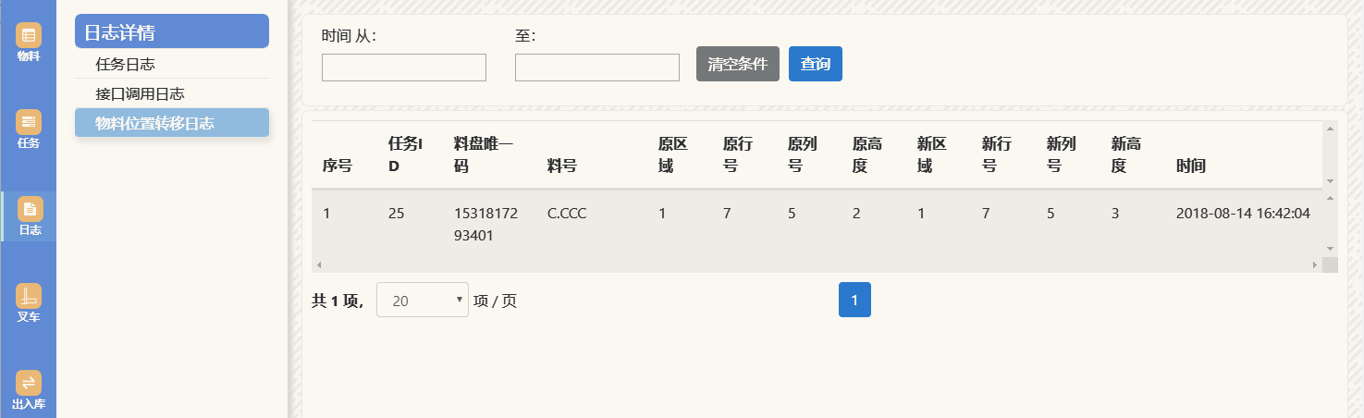

【叉车管理】
可查看所有叉车的信息，包括：叉车ID、叉车状态、叉车位置、叉车电量等。同时还可对叉车进行操作，如：启用/禁用叉车，运行/暂停叉车。如下图所示:
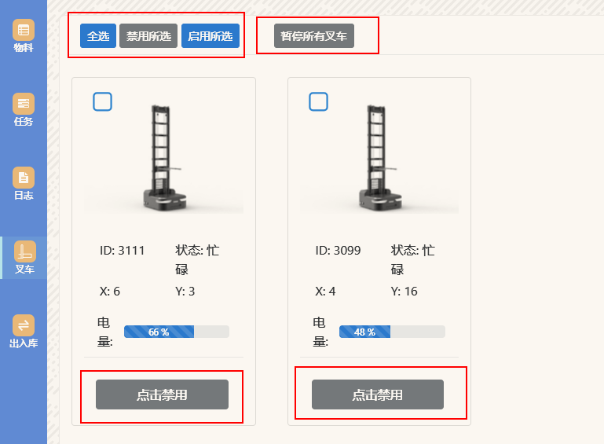

【出入库管理】
【仓口任务预览】
在仓口任务预览中可以查看正在进行中的出入库任务（全部任务完成之后，这里的数据会清空）。
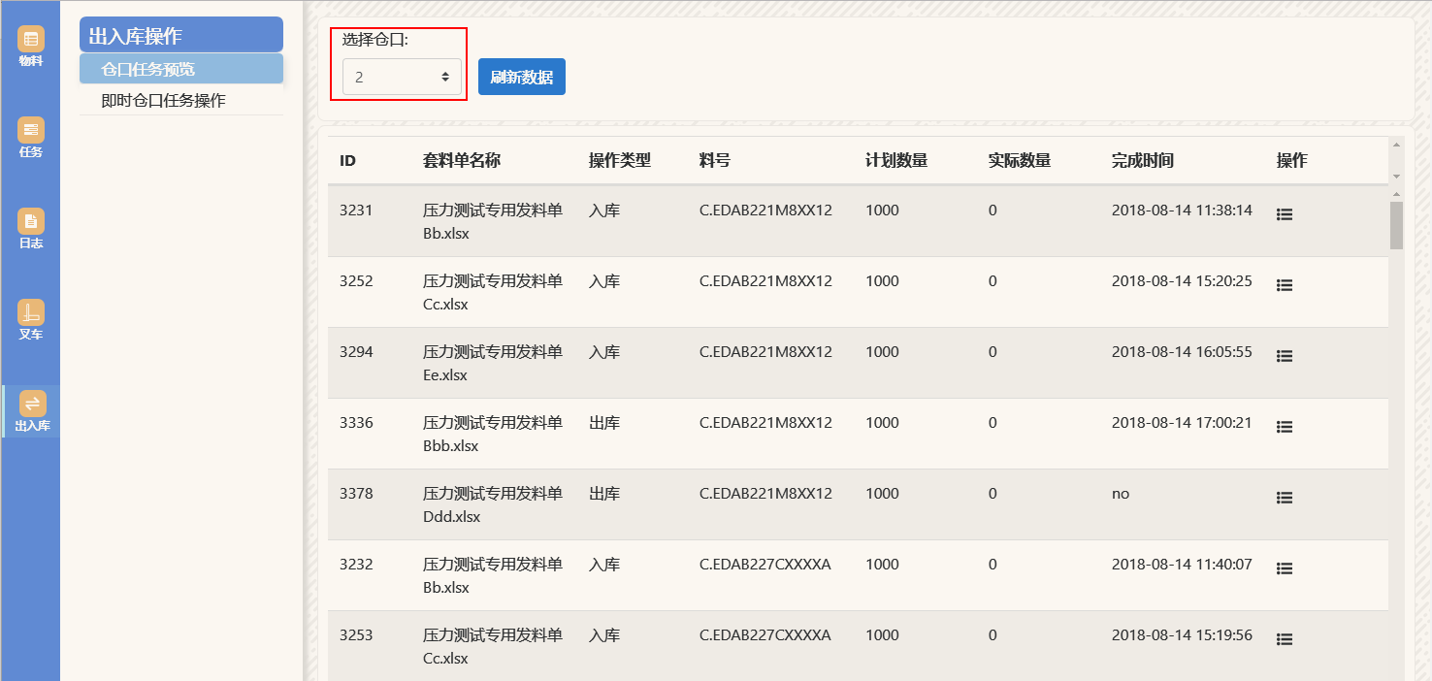
选择一个任务条目，点击“详细”按钮，可查看该任务条目的出入库详细信息。
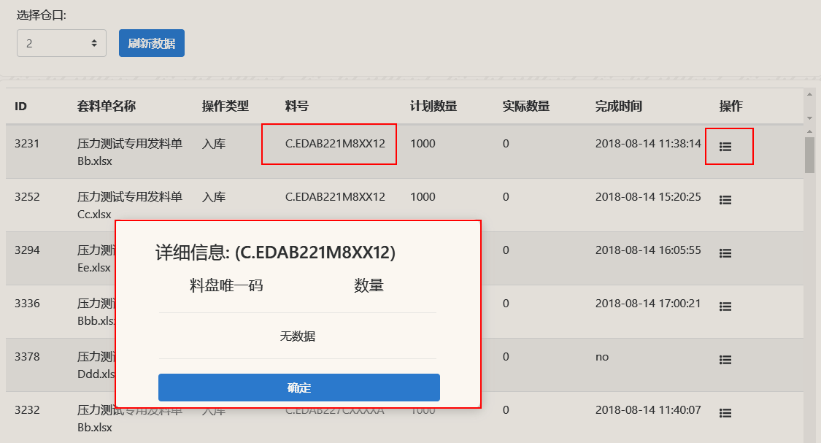

【即时仓口任务操作】
即时仓口任务操作界面具有实时刷新的特点，当叉车到达仓口时，该页面会显示对应的任务信息。
在手动模式下：叉车将任务条目对应的物料的托盘运到仓口，此时工作人员可根据到达仓口的任务条目显示的料号，进行扫码出入库的操作，扫码完毕之后，工作人员取出物料托盘上的料盘（出库任务中）或者将料盘放在物料托盘上（入库任务中），然后点击操作完毕按钮，令叉车将托盘运回原来的位置；
在自动模式下：叉车会使用机械臂扫描料盘上的RFID（出入库任务都是直接扫描料盘上的RFID，不需要再将整个托盘取下来），将物料信息上传到系统，完成然后系统会发送指令给叉车，令叉车将物料运到出库货车（出库任务中）或者物料托盘上（入库任务中）。
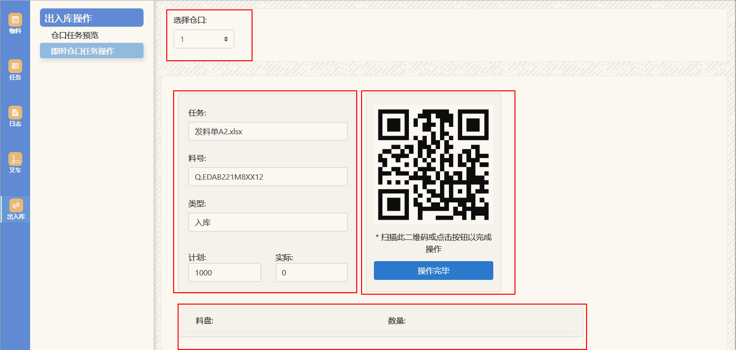

【用户管理】
主界面：可查看用户名、用户描述及用户类型等信息。
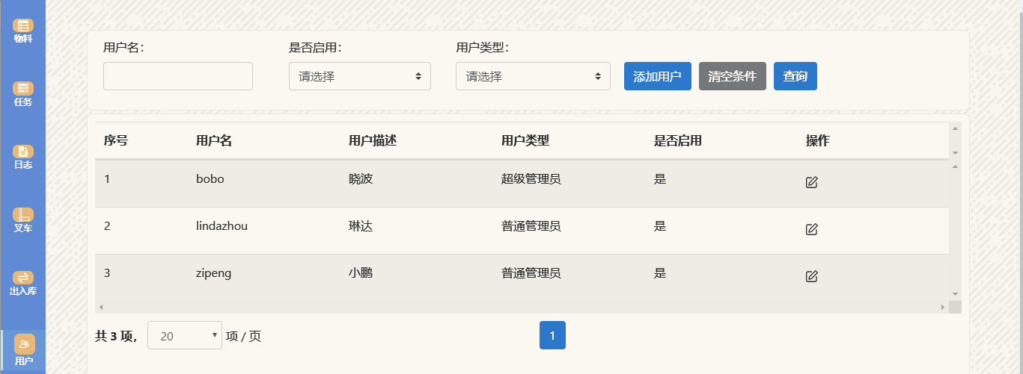
根据特定条件查询用户：
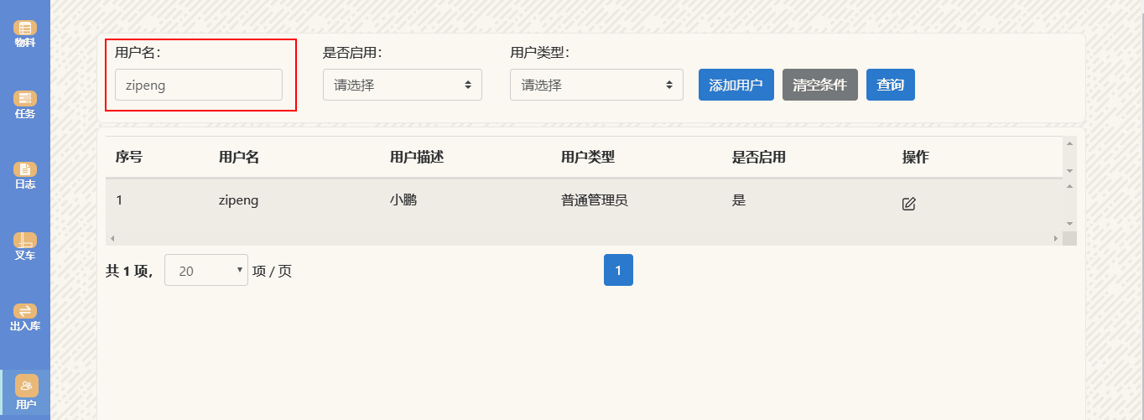
添加用户：
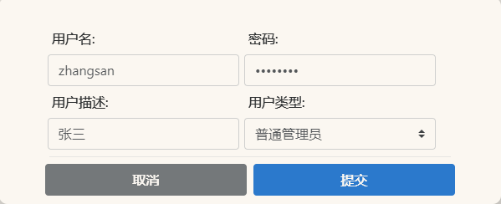
编辑用户信息：
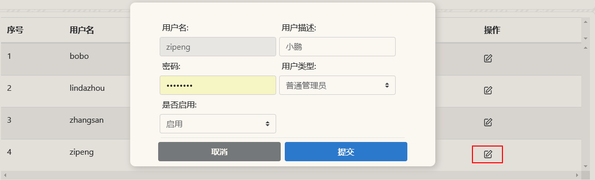

【登出系统】
点击登出按钮，即可退出系统：
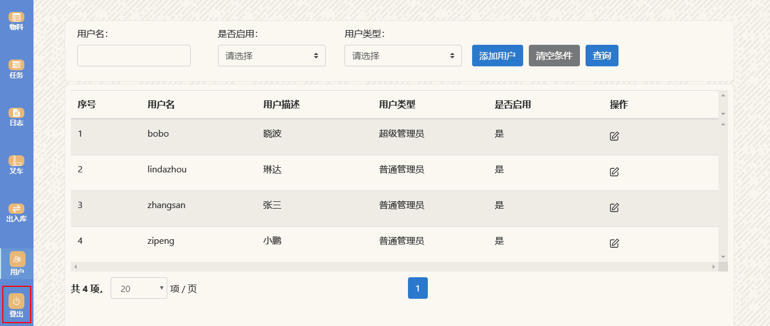
退出系统后，跳转到登录界面

【出入库APP】
【登录界面】
打开出入库APP，输入用户名和密码，即可进入到出入库任务列表界面。
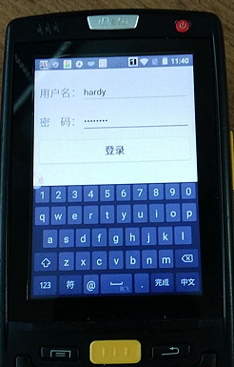
【任务列表】
在任务列表界面可以查看正在进行中的出入库任务（全部任务完成之后，这里的数据会清空）。

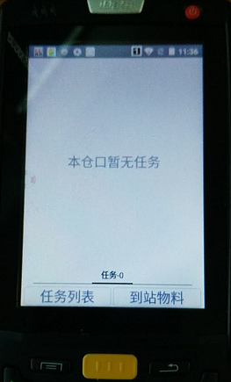
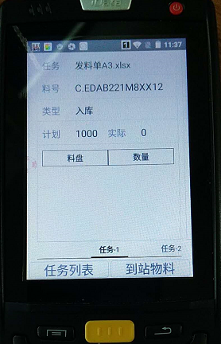

【到站物料】
到站物料界面具有实时刷新的特点，当叉车到达仓口时，该页面会显示对应的任务信息。
在手动模式下：叉车将任务条目对应的物料的托盘运到仓口，此时工作人员可根据到达仓口的任务条目显示的料号，进行扫码出入库的操作，扫码完毕之后，工作人员取出物料托盘上的料盘（出库任务中）或者将料盘放在物料托盘上（入库任务中），然后点击操作完毕按钮，令叉车将托盘运回原来的位置；
在自动模式下：叉车会使用机械臂扫描料盘上的RFID（出入库任务都是直接扫描料盘上的RFID，不需要再将整个托盘取下来），将物料信息上传到系统，完成然后系统会发送指令给叉车，令叉车将物料运到出库货车（出库任务中）或者物料托盘上（入库任务中）

